Pe4.2 Format condicional, Funcions (SI, CONTAR.SI, ...), Gràfics. Tasca individual.
Què s'avalua:
- Repàs de fórmules: ús de percentatges, SUMA, COMPTAA, MAX, MIN, MITJA, ...
- Repàs de referències relatives, mixtes i absolutes
- Format condicional
- Funció SI, CONTAR.SI
- Gràfics (circular, barres, ...)
Abans de començar:
- Llegeix bé l’enunciat i davant qualsevol dubte pregunta
- Crea el llibre amb el LibreOffice Calc
- Guarda el document amb el nom adequat:
M3-UF4-Pe4-2_Cognom1Cognom2Nom.ods
- Crea els fulls dels exercicis, un full per exercici! (en cada full posa el teu nom visible)
- Comença a fer cada exercici seguint les indicacions de les pàgines següents ....
- Indica el teu nom_cognoms en cada full
- Tenir en compte que és aplicar fórmules no copiar dades!
Puntuació:
Segons el grau d’aplicació dels diferents elements d’un full de càlcul demanats als exercicis:
- Format (número, text, %, € moneda, ...) adequat de les cel·les
- Estils, colors fons i cantonades cel·les
- Fórmules SUMA, COMPTAA, MAX, MIN, MITJA, ...
- Referències relatives, mixtes i absolutes
- Format condicional
- Funció SI, CONTAR.SI
- Gràfics (tipus, títols, eixos, etiquetes dades, ...)
Exercici | Punts
1. Repàs referències relatives/absolutes percentatges i funció suma | 1
2. Funció SI i format condicional | 2
3. Funció CONTAR.SI i gràfic circular | 2
4. Activitat resum «guanys» perruqueria. Calculs de totals i gràfics de barres. | 2
5. Activitat resum gestió de botiga de PCs | 3
TOTAL | 10
Introducció:
Una vegada colonitzat el planeta Mart, tens molt clar que crearàs una empresa i aprofitaràs tots els coneixements apresos en SMX. En concret, t’ajudaràs del programa LibreOffice Calc per realitzar tots els càlculs i anàlisis de dades necessaris!
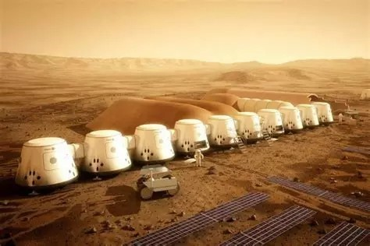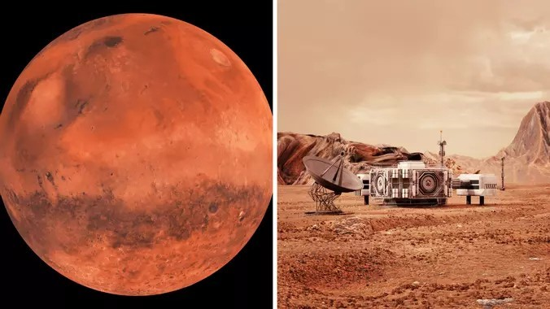
Exercicis:
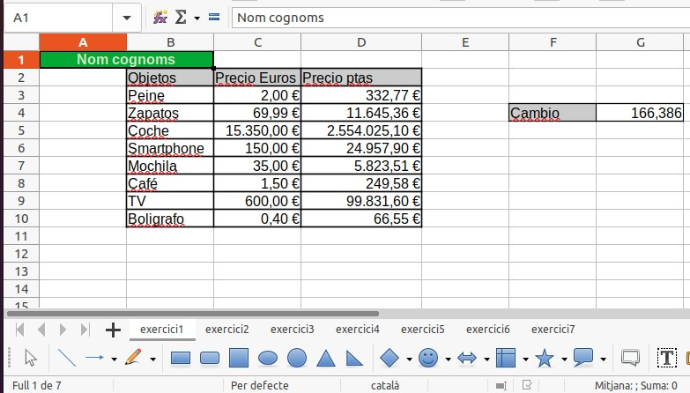
Cada exercici
en un
ful
l diferent
Realitza els càlculs
Aplicant fórmules!
Exercici 1: En la teva botiga d’accessoris per astronautes, vols gestionar els guanys totals derivats d’unes comandes, de forma que apareguin: el preu, l’IVA del preu, el descompte del preu i el preu total. Per simplificar posarem l’IVA i el DESCOMPTE igual per tots els articles, seràn respectivament del 18% i del 10%.
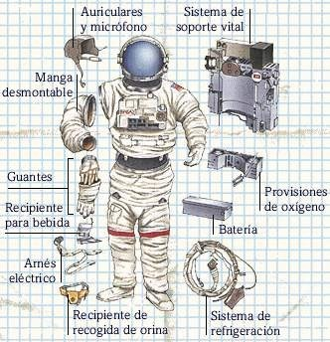

Solució
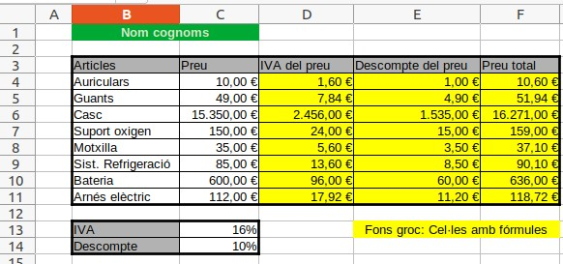
Crea en el llibre de respostes el full «exercici 1», on afegiràs la seva resolució.
Realitza les següents instruccions:
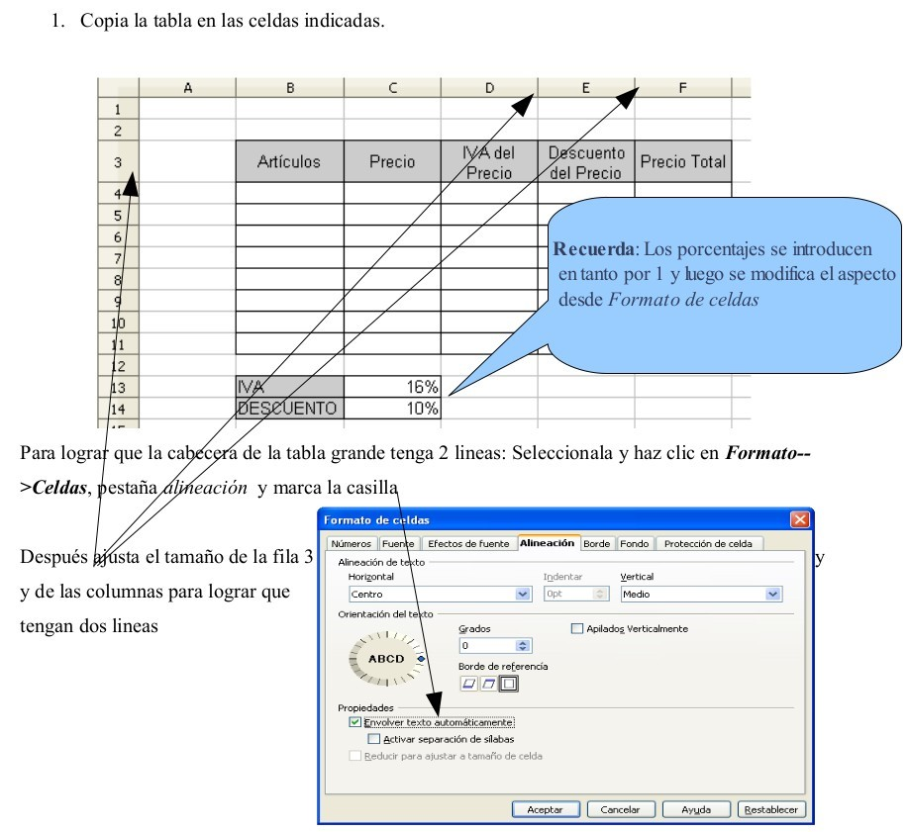
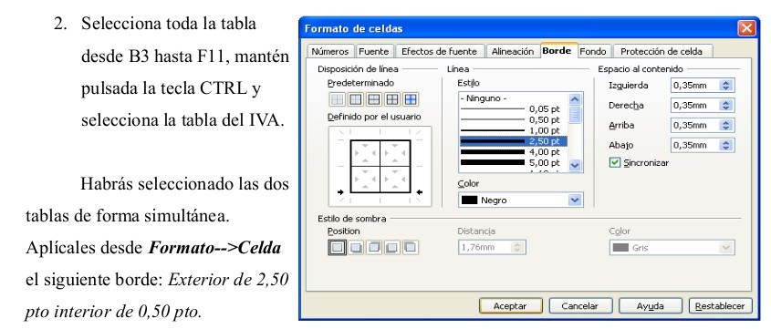
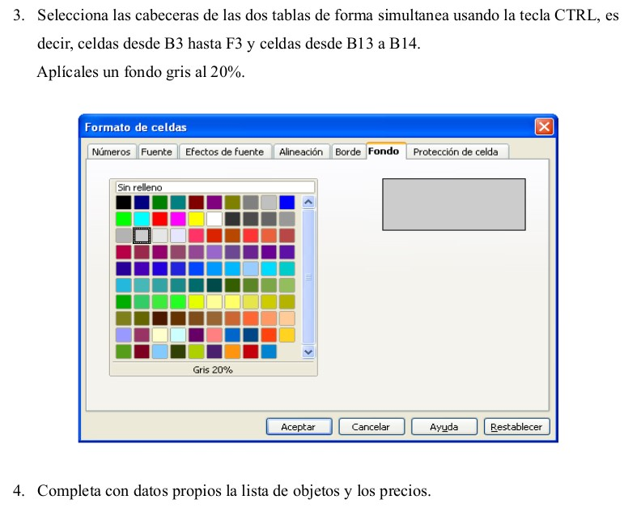
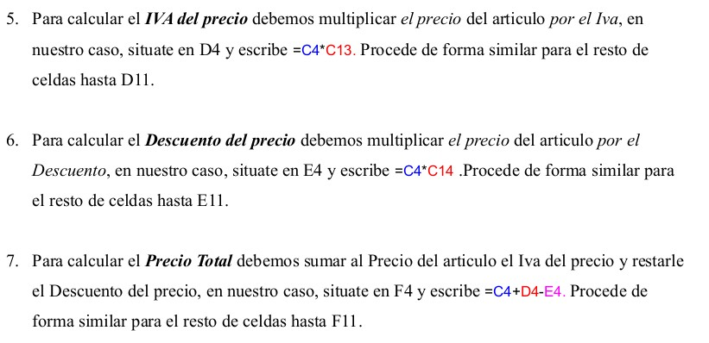
Puedes observar algún error? A que es debido?
Rehacemos el ejercicio completando con las fórmulas correctas como sigue teniendo en cuenta las referéncias absolutas correspondientes con el símbolo $ y «estirando», expandiendo la fórmula.
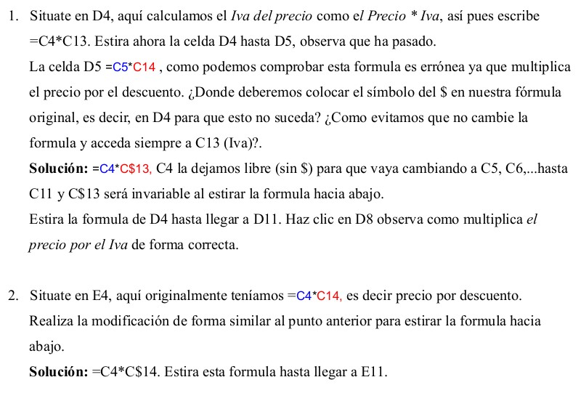
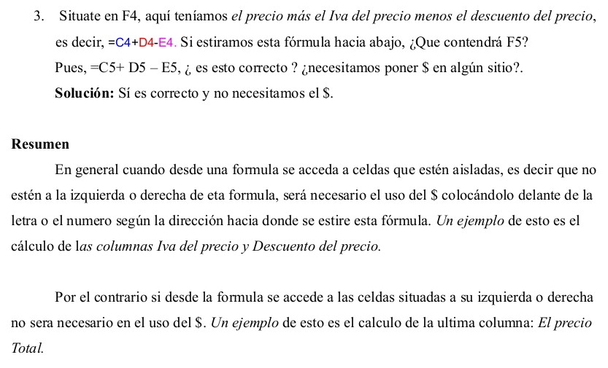
ACCIONS FINALS
Realitza els càlculs Aplicant fórmules!
Canvia els colors del text i cel·les per personalitzar-ho.
Canvia valors d’articles i preu per veure que s’adapten els càlculs de les fórmules.
També canvia el valor de l’IVA Exercici 2: Tens un gran esperit emprenedor igual que Elon Musk, i la teva empresa també ofereix assegurances per donar cobertura als viatges espacials. Però desitgem saber si ens interessa o no renovar l’assegurança als/les nostres clients/es (astronautes, pilots, ...), depenen de la seva edat, i/o el número d’accidents que pugui haver tingut.

Calcula l’assegurança que hauria de pagar una persona a la seva asseguradora de forma que si té més de 25 anys paga una quantitat fixa de 180€, en cas contrari pagaria un recàrrec d’un 20% sobre aquesta quantitat.
Crea en el llibre de respostes el full «exercici | 2 | », on afegiràs la seva resolució.
La sinistralitat varia en funció del número d’accidents: Si l’assegurada no ha tingut accidents la sinistralitat coincideix amb la quantitat pagada en el camp assegurança, en cas contrari cal augmentar un 10% sobre la quantitat que pagava en el camp assegurança per cada accident que hagi tingut.
Per últim se li renovarà l’assegurança si la quantitat de sinistralitat >= 220.
Els valors de la columna anys que sigui menors de 25 han d’anar en vermell (Format condicional).

Solució
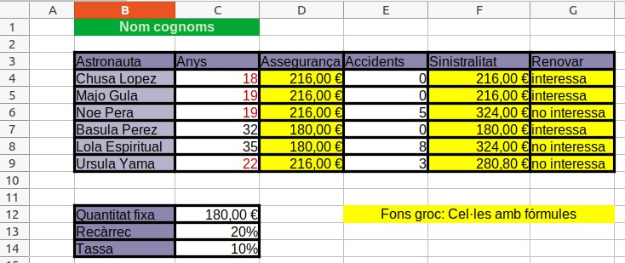
Copia la taula tenint en compte que:
- La columnes en groc són formules, en les altres (anys, quantitat fixa, recàrrec i tassa) es copia el valor.
- Aquests últims valors s’escriuen: 180, 0,2, i 1,10 i després canviem el format (€, %).
Realitza les següents instruccions:
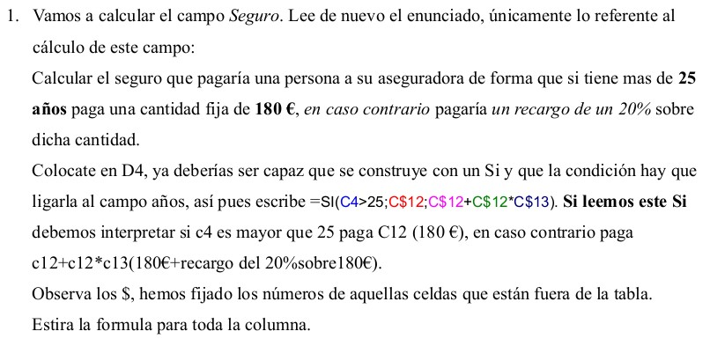
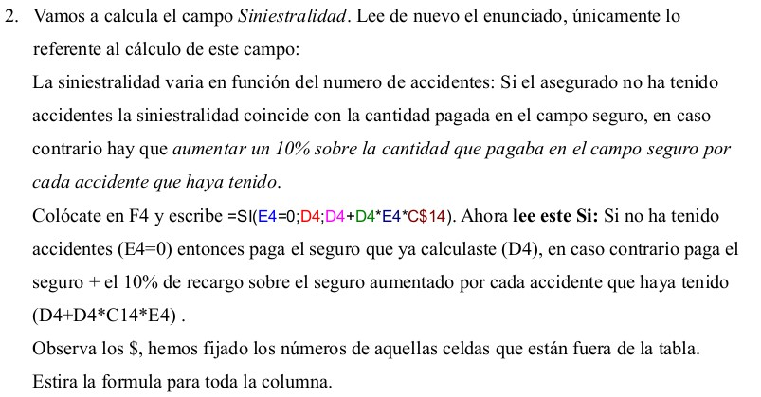
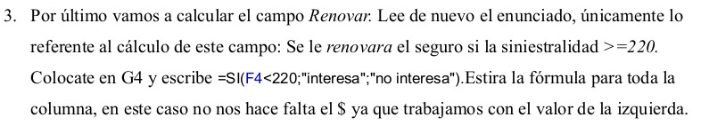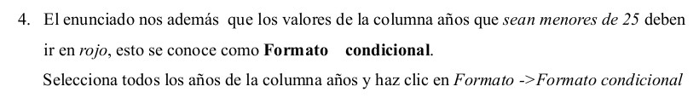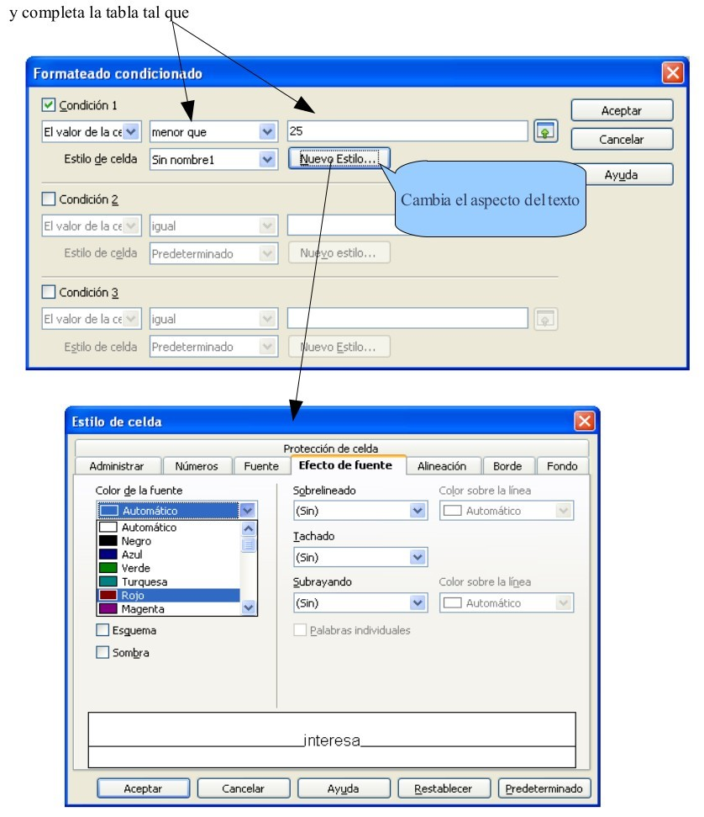
Exercici 3: Per la construcció dels seus coets espacials, Space X, té un conjunt de proveïdors de diferents peces per a la seva fabricació. Calcula quantes peces hi ha de cada tipus i realitzar un gràfic circular on apareguin el número de peces respecte el total. Caldrà utilitzar el Contrar. Si!
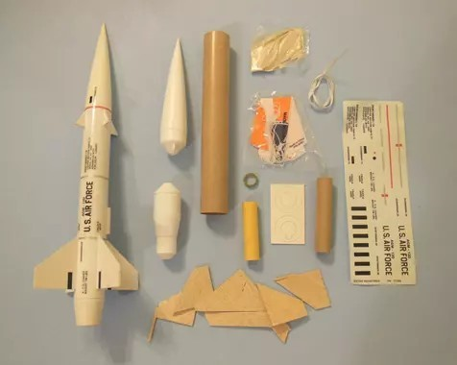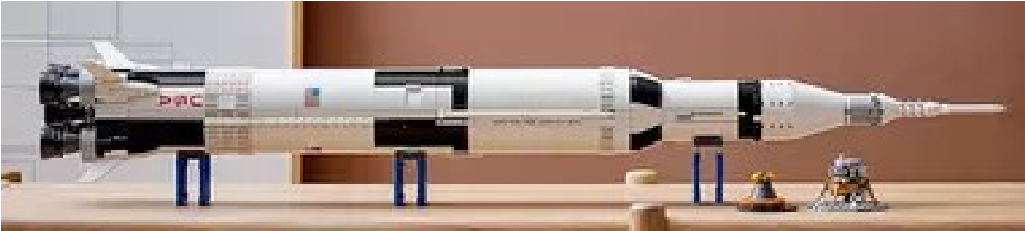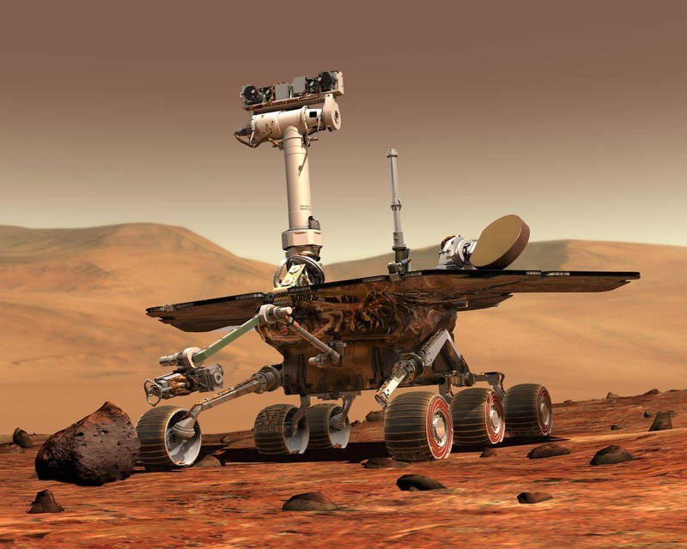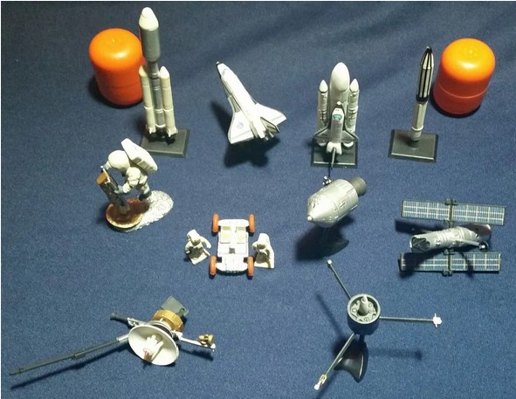

Solució
Crea en el llibre de respostes el full «exercici 3», on afegiràs la seva resolució.
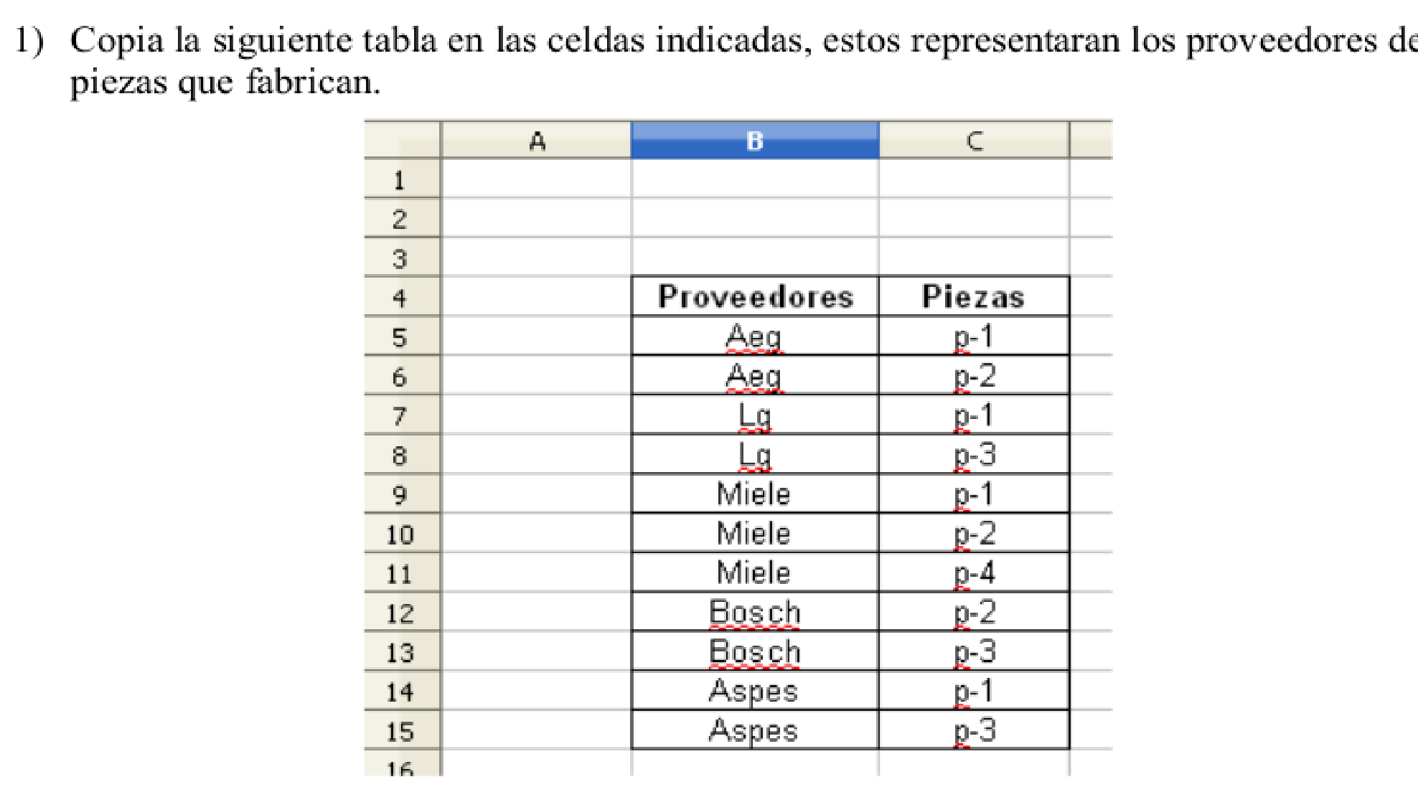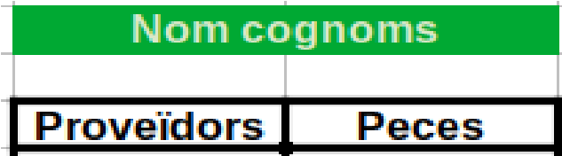
Pàg.
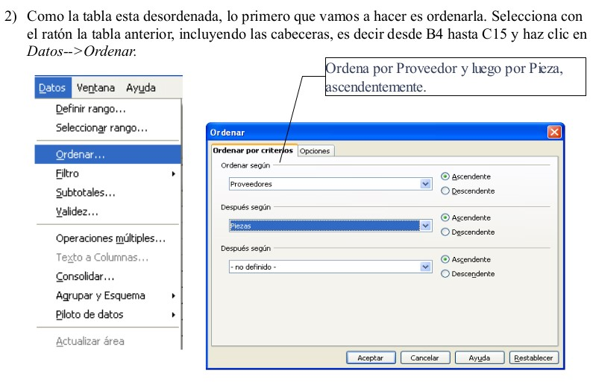
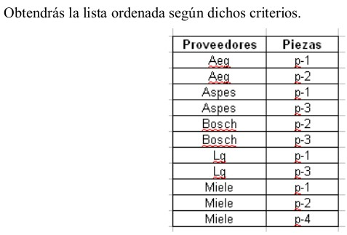
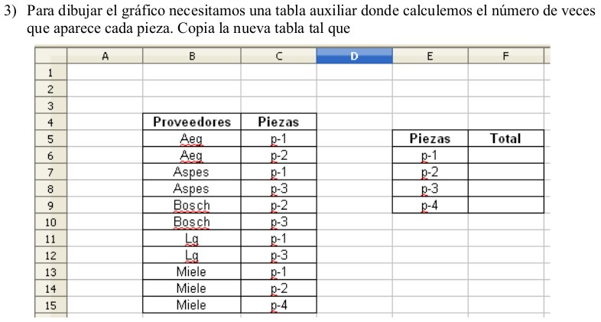
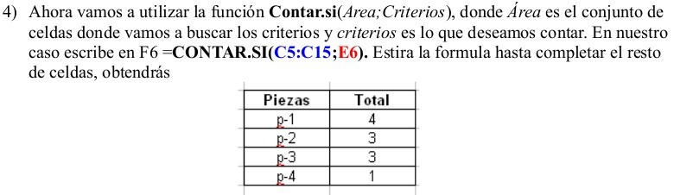
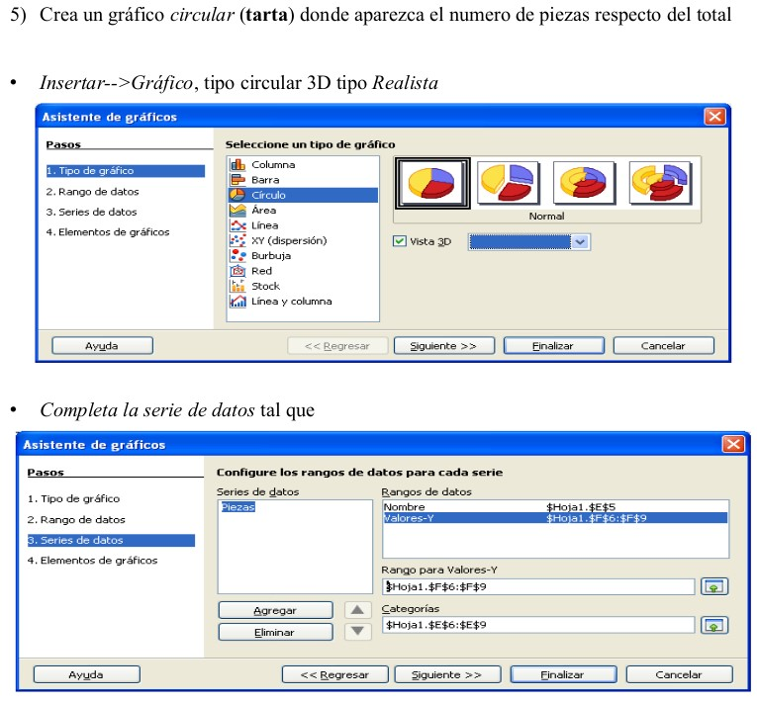
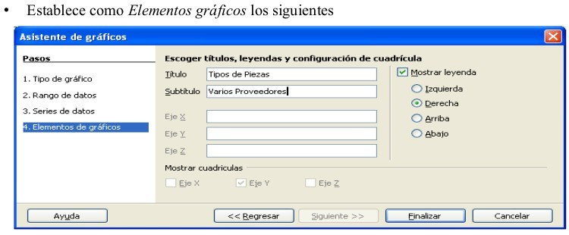
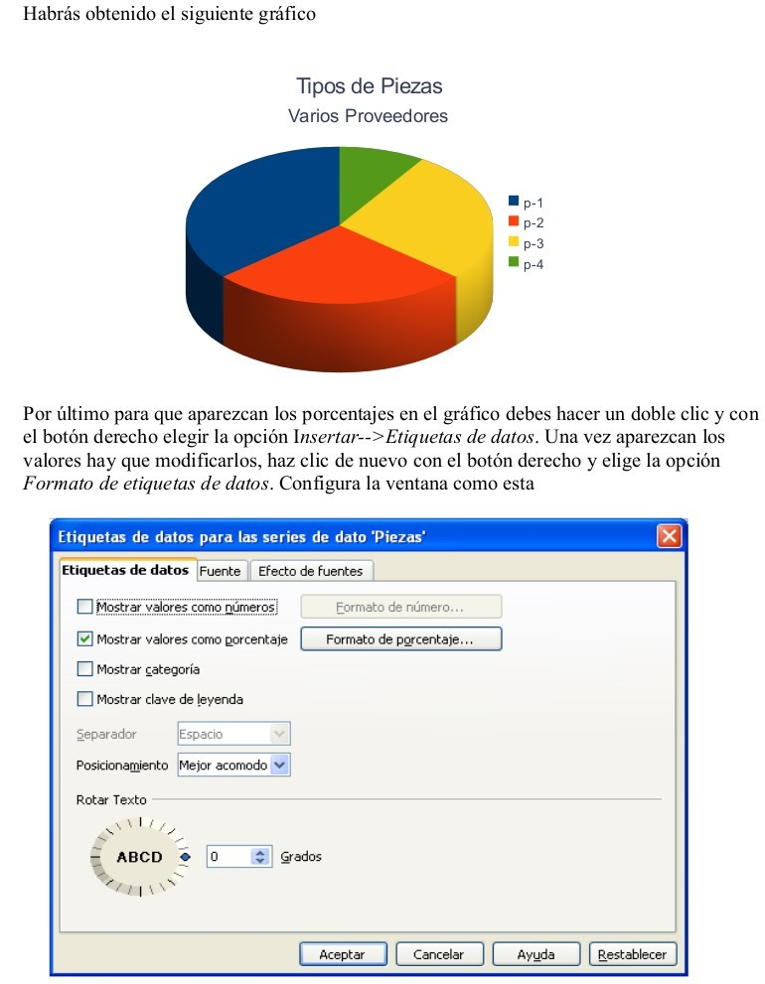
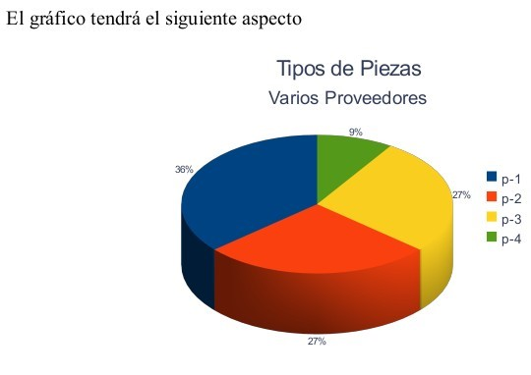
Canvia els valors de la taula de dades per veure si canvia el gràfic!
Realitza els càlculs
Aplicant fórmules!
recorda que les cel·les en groc són
Exercici 4: La teva perruquera LOLI de tota la vida vol continuar mantenint el negoci a Mart. Ajuda a la teva amiga LOLI amb els càlculs del seu negoci (
fórmules que cal aplicar!). Realitza els gràfics corresponents per tal de veure la rendibilitat que té segons la població.
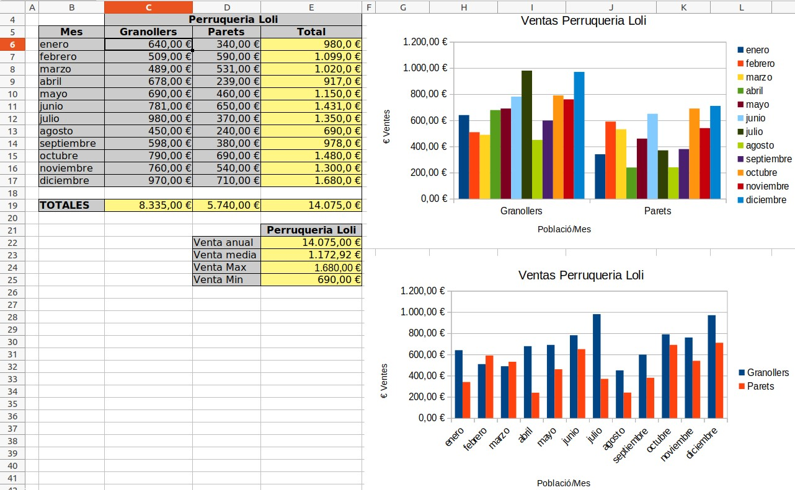
Solució:
- Crea en el llibre de respostes el full «exercici 4», on afegiràs la seva resolució.
- Copia les dades de les cel·les en gris, i calcula amb fórmules les dades de les columnes en groc.
- 1r Seleccionar les dades que formaran part del gràfic (incloent fila de la capçalera). (Si són de columnes diferents: seleccionar amb ratolí clicant tecla CTRL per afegir a la selecció altres columnes)
- Una vegada seleccionades: MENU Insertar Diagrama
- Escollir en «Intervalo de Datos» correctament el tipus de «Serie de Datos» FILES o COLUMNES
- Segons selecció, indicar si 1ª FILA/COLUMNA és ETIQUETA
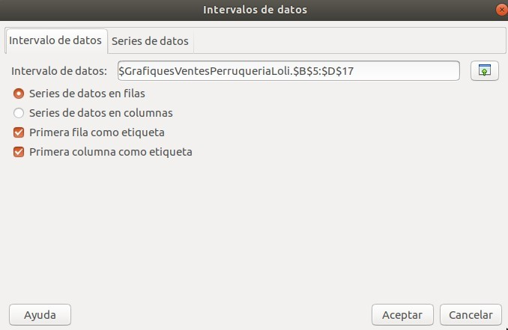
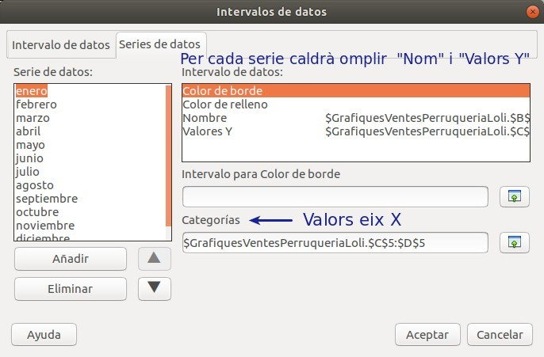
- Per cada sèrie cal escollir el NOM, els VALORS Y i també el rang CATEGORIES (Valors eix X).
- En qualsevol moment fent un clic dintre del gràfic + botó dret ratolí, podrem editar diferents característiques del gràfic
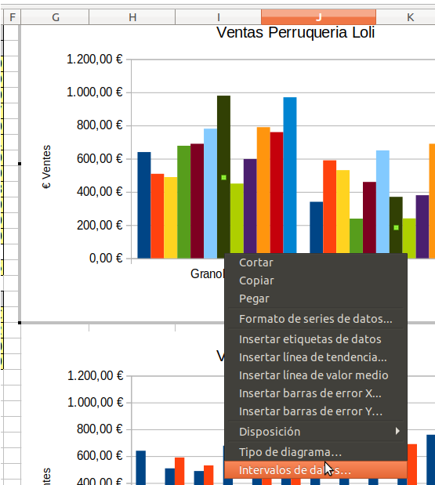
Realitza els càlculs
Aplicant fórmules!
recorda que les cel·les en groc són fórmules que cal aplicar!
Exercici 5: Mostra els càlculs (), de
com va el negoci de la teva empresa de components informàtics a Mart, amb els nous proveïdors i després de dos mesos vivint en el planeta vermell. Realitza els gràfics corresponents per tal de veure que cal pagar segons articles.
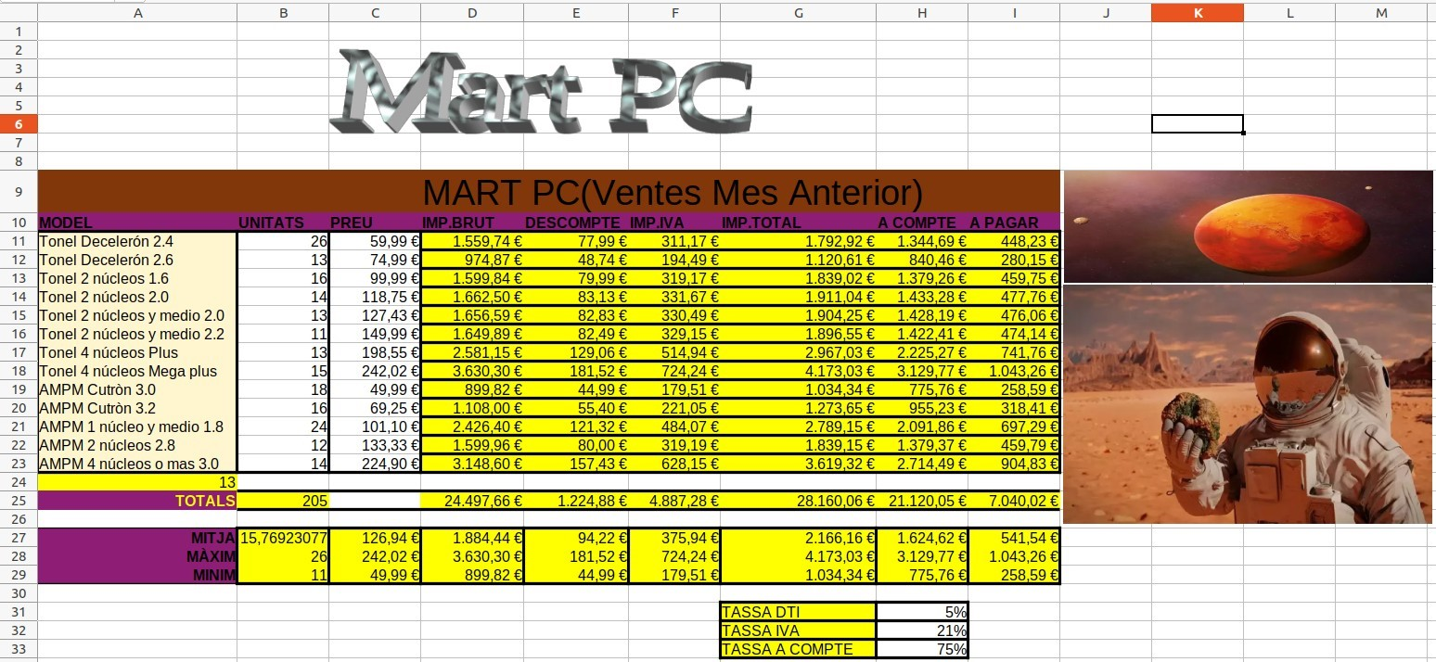
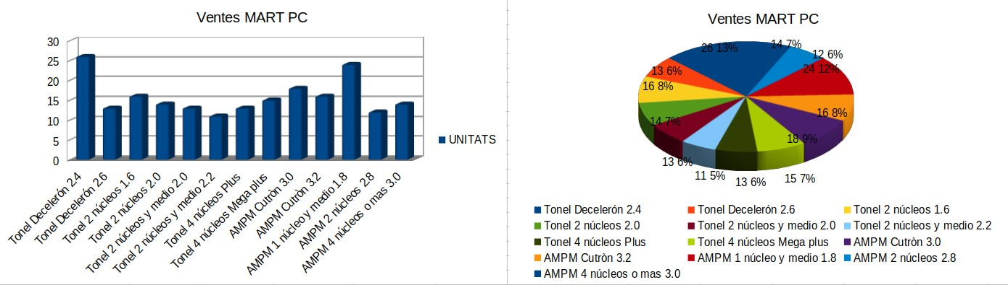

Solució
- En el llibre on realitzes l’entrega crea el full corresponent «exercici 5»
- Aspectes a tenir en compte en la resolució i a realitzar:
  - Format de introducció de dades
  - Formules
  - Totals
  - Estadístiques
  - Format condicional
  - Gràfics
Per fer l’activitat, pots seguir algunes de les indicacions (formules) de la web:
•
https://www.tuinstitutoonline.com/cursos/calcmedio1_v1506/ex01tiendapc.php
Realitza els càlculs Aplicant fórmules!
Canvia valors per veure que s’adapten els càlculs de les fórmules i els gràfics, també els valors del format condicional!

